Escuela normal de educación preescolar



Pensamiento matemático

“evidencia para trabajo final”

Unidad #3

Competencias:

|  |  |
| --- | --- |
|  | Aplica el plan y programas de estudio para alcanzar los propósitos educativos y contribuir al pleno desenvolvimiento de las capacidades de sus alumnos. |

|  |  |
| --- | --- |
|  | Diseña planeaciones aplicando sus conocimientos curriculares, psicopedagógicos, disciplinares, didácticos y tecnológicos para propiciar espacios de aprendizaje incluyentes que respondan a las necesidades de todos los alumnos en el marco del plan y programas de estudio. |

|  |  |
| --- | --- |
|  | Emplea la evaluación para intervenir en los diferentes ámbitos y momentos de la tarea educativa para mejorar los aprendizajes de sus alumnos. |

|  |  |
| --- | --- |
|  | Integra recursos de la investigación educativa para enriquecer su práctica profesional, expresando su interés por el conocimiento, la ciencia y la mejora de la educación |

Docente: maría teresa cerda Orocio

Alumna: tahmara esmeralda solis aguilera

1C #21

Ciclo escolar 2019-2020

Introducción

En el siguiente ensayo relatare sobre una secuencia didáctica del eje forma, espacio y medida centrada en algunos de los aprendizajes que se encuentran en el programa de aprendizajes clave de la educación integral.

Explicare cada apartado de la secuencia didáctica así lo que se espera de esta misma.

Este ensayo servirá para explicar un poco mas a fondo las secuencia y despejar las dudas que surgieron a partir de esta, así como las adecuaciones que le pueden realizar si ocurre algo en el jardín de niños.

Así como la edad de los niños a la que puede ir enfocada y el cómo ellos aprenderán de una manera eficaz con esta.

Explicare como la secuencia va de acorde al aprendizaje esperado que seleccione y como los niños aprenden de una secuencia similar, los materiales que utilizaremos y el cómo podemos conseguirlos y las adecuaciones que le podremos hacer a este materia y que los padres puedan aportar algo y ayudar en la vestimenta de los alumnos a la hora de realizar la actividad.

Así como también explicare muy a fondo el inicio y en que consta la actividad para que los niños sepan de que estaré hablando el resto de la secuencia didáctica, así como los materiales que utilizare para que los niños entiendan a fondo la actividad y puedan saber de qué se tratara y lo que tienen que realizar.

En cuanto al desarrollo diré como va de acorde el aprendizaje esperado y como debemos de terminar la secuencia, así como los tiempos que se emplean para cada apartado de la secuencia y el porqué de este mismo. En este apartado describiré los pasos muy importantes.

En el cierre comentare como se puede terminar la actividad o como yo la termine, pero también diré de que otra manera se puede terminar para tener más opciones.

Así como el contexto en el que se realizara la actividad y saber si es adecuado para el niño y para saber si con este el niño lograr entender la actividad.

Desarrollo

La secuencia didáctica lleva por nombre “ los piratas” y va dirigida a niños de segundo grado de preescolar que ya ubiquen algunos objetos o lugares, pero también se puede adecuar para niños de primer año así que no hay problema para que grado la pongan en práctica.

En el semestre anterior en la materia de desarrollo y aprendizaje aprendí que el niño en edad preescolar está en pleno desarrollo y que es muy fácil que aprendan e identifiquen o manipular las cosas así que se me hizo muy buen tema para aplicarlo y que los niños identifiquen ciertos objetos.

*“el sujeto a través de la manipulación de objetos genera o construye conocimientos modificando sus esquemas cognoscitivos ( Piaget 1960)”*

El tema central se la secuencia didáctica es ubicación espacial que trata de que los alumnos aprendan a identificar ciertos objetos.

El aprendizaje esperado que utiliza para la secuencia es el de:

ubicar objetos y lugares cuya ubicación desconoce a través de la interpretación de relaciones espaciales y referencias.

Con este aprendizaje introduces al niño a que el solo sepa ubicar un objeto o un lugar por medio de instrucciones por ejemplo cuando le dices que vaya por un lápiz que esta al fondo del salón debajo de la mesa naranja ahí le estas enseñando la ubicación espacial y creo que es muy importante este tema ya que a los niños a veces se les dificulta el saber decir izquierda o derecha no saben cual corresponde por eso alguna adecuación que le podría hacer a mi secuencia seria ponerle en la mano a cada niño una pulsera la cual identificaran por el color que es la derecha o la izquierda.

El propósito con que elabore esta secuencia fue para que los niños se apropien de como ubicar un objeto por medio de instrucciones y que ellos entiendan esas instrucciones para después ponerlas en práctica.

Los materiales que seleccione son muy sencillos ya que se pueden conseguir en casa y los padres de familia pueden aportarlos ya sea un pañuelo por niño o en lugar de estos le pueden hacer una máscara o elaborarle un parche para que parezcan piratas o los chocolates que serán el tesoro, en este apartado pueden hacer una modificación y en lugar de llevar chocolates pueden llevar una fruta ya sea manzana, pera, mango etc. y compartirla entre todos.

El inicio de la secuencia didáctica consta de una serie de preguntas de acorde al aprendizaje para identificar los saberes previos de los alumnos por ejemplo si saben que es un mapa o si saben lo que buscan los piratas para que se vayan familiarizando con el tema para dar por terminado el inicio y pasar al desarrollo los niños escucharan un cuento acerca de los piratas y del tesoro que será la actividad de desarrollo, esto con el fin de que los niños sepan cómo actúan los piratas y como hacen para resolver sus problemas y lo atento que deben de ser para escuchar y seguir las indicaciones y así poder tener el tesoro entre sus manos, este apartado solo durara 5 minutos ya que es breve y los niños no necesitan tanto tiempo para poder responder las preguntas y ver atentos el cuento .

*En la psicología contemporánea existen diversas aproximaciones acerca de la determinación del nivel de preparación de los niños para la escuela (Frostig, Lefever y Whittlesey, 1966; Piaget, 1986; Weschler, 1991).*

En el siguiente apartado que es el desarrollo entregaremos un pañuelo a cada niño y se lo tendrán que poner en la cabeza para que se asemejen a un pirata para poder salir en busca del tesoro, después de esto escucharán indicaciones para empezar a buscar el tesoro esta primer indicación es para saber en donde deben de empezar a buscar.

Recibirán una pista “sanitarios” donde se encontrará una imagen de la siguiente pista que es el “salón de música” , esta pista los guiara al lugar que es el “patio” y este los llevara a una penúltima y la más importante se trata de una llave con la cual abrirán el tesoro esta se encuentra detrás de un “árbol” que se encuentra cercas del salón de clases.

Estas son algunas de las instrucciones esto es con el fin de que los niños vayan apropiándose poco a poco de las instrucciones e indicaciones.

Este apartado va muy de acorde al aprendizaje lo favorece en todo el aspecto de que el aprendizaje hable de ubicar y ellos ubicando un lugar por ejempló: el sanitario, el árbol, salón de música etc. Este apartado durara 20 minutos lo cual es muy buen tiempo para poder hacer un recorrido un poco largo y que los niños se diviertan aprendiendo.

*“Recurren al plano como instrumento de comunicación de posiciones y recorridos antes, durante y después de la acción sobre el espacio real (Quaranta y Ressia 2009)”.*

En el cierre de la actividad los niños encontraran el tesoro y adentro de este tendrá que repartirse por igual a los niños y por último terminaran cantando una canción acerca de un pirata para así disfrutar del tesoro mientras cantan. Así como también tendrán que reflexionar acerca del como encontraron las pistas y lo que sus dificulto de la actividad.

Una adecuación que yo le haría a la actividad seria en lugar de cantar la canción hacer una actividad de un imprimible o contar lo que se les dificulto pasando al frente o lo que les gustaría que hubiera sido el tesoro o lo que pensaban que eran el tesoro etc., este aparatado durara 5 minutos ya que no se requiere de más tiempo porque es algo breve y se puede hacer en 5 o menos tiempo, solo se comerán el tesoro y cantaran la canción de igual manera conversaran las dificultades.

*“El abordaje de contenidos espaciales requiere la participación de los alumnos en la resolución de problemas que, bajo ciertas condiciones, favorezcan la utilización de los conocimientos que ya poseen y propicien la creación de otros nuevos para organizar sus acciones, anticipando recorridos, ubicaciones de objetos, descripciones de formas; de este modo, pueden ir apropiándose, además, de un lenguaje adecuado para comunicar estas elaboraciones(Quaranta y Ressia 2009)”.*

El contexto que utilizare será dentro del jardín ayudándonos de los sanitarios, le patio, el salón de música para las pistas en mi opinión creo que es un buen muy lugar ya que los niños les gusta mucho jugar y explorara entonces en el jardín de niños lo pueden hacer sin ningún problema mientras aprenden.

Al empezar a elaborar la secuencia decidimos que estaba mejor hacerla en el patio que en el interior del salón ya que los niños podrán desplazarse abiertamente sin necesidad de se haga mucho desorden o se estén empujando, y para hacerlo un poquito más larga la secuencia.

*“En un contexto escolar, generar situaciones en las que los alumnos se planteen problemas relativos al espacio e intenten resolverlos basados en sus concepciones “espontáneas”, introduciéndose en un proceso en el que deberán elaborar conocimientos adecuados y reformular sus concepciones teóricas para resolver los problemas planteados. (Gálvez, 1994)”*

Lo que yo sugiero para la evaluación de la secuencia es por medio de una lista de cotejo o por medio de un examen de diagnostico en el cual le preguntas algo al niño y el responde correctamente, algunos ejemplos los vimos en la materia de lenguaje y comunicación del semestre pasado con las que nos podemos basar para elaborarlas.

Conclusión

Como conclusión puedo decir que aprendí el cómo debe de ir una secuencia didáctica y el cómo saber a qué nivel de preescolar va mejor dirigido, así como lo que esta debe de contener, así como los aspectos que me hicieron falta al momento de elaborar mi secuencia.

También aprendí que siempre hay modificaciones y que siempre se le pude agregan algo para explicar más a fondo así también la manera en que se puede incluir a los padres de familia para que los niños puedan aprender de una mejor manera.

*“Secuencias didácticas con aprendizajes significativos con innovación (Carmona 2017)”*

Creo que aprendí un poco más explicando la actividad en el ensayo que cuando realicé solo la actividad sin ponerla en práctica.

Con esta secuencia pude favorecer las competencias profesionales no en un total, pero si en un 70% ya que los niños están cumpliendo con los propósitos y va de acorde al programa actual vigente de aprendizajes clave.

Es importante saber cuales competencias vamos logrando o desarrollando con los trabajos realizados para así estar en constante conocimiento pero creo que estas fueron las que se pudieron desarrollar más.

Las competencias que impactan en esta secuencia son:

**-Habilidades socioemocionales y proyecto de vida**

Identifica sus cualidad y reconoce la de otros. Muestra autonomía al proponer estrategias para jugar y aprender de manera individual y en grupo. Experimenta satisfacción al cumplir sus objetivos.

**-Colaboración y trabajo en equipo**

Participa con interés y entusiasmo en actividades individuales y de grupo.

Creo que estos dos son los que más se acercan para realizar la actividad ya que hablan de que debe de participar en grupo y que muestra autonomía al jugar o al resolver problemas.

Es una secuencia muy sencilla por lo cual se puede hacer con niños de todos los grados de preescolar solo agregándole un poco de grado de dificultad.

Con estos trabajos vas desarrollando tus áreas de oportunidad y mejorándolas para poder ser una docente profesional.

Referencias bibliográficas

Aprendizajes clave

Para la Educación, A. C. Integral. Educación Preescolar. Plan y programas de estudio, orientaciones didácticas y sugerencias de evaluación.

Solovieva, Y., Quintanar, L., & Lázaro, E. (2006). Efectos socioculturales sobre el desarrollo psicológico y neuropsicológico en niños preescolares. *Cuadernos Hispanoamericanos de psicología*, *6*(1), 9-20.

Piaget, J. (1981). La teoría de Piaget. *Infancia y aprendizaje*, *4*(sup2), 13-54.

Quaranta, M. E., & de Moreno, B. R. (2009). La enseñanza de la geometría en el jardín de infantes. *Buenos Aires: Dirección General de Cultura y Educación*.

Carmona, A. G. (2012). Aprender Física y Química mediante secuencias de enseñanza investigadoras. *Revista Eureka sobre Enseñanza y Divulgación de las Ciencias*, 307-308.

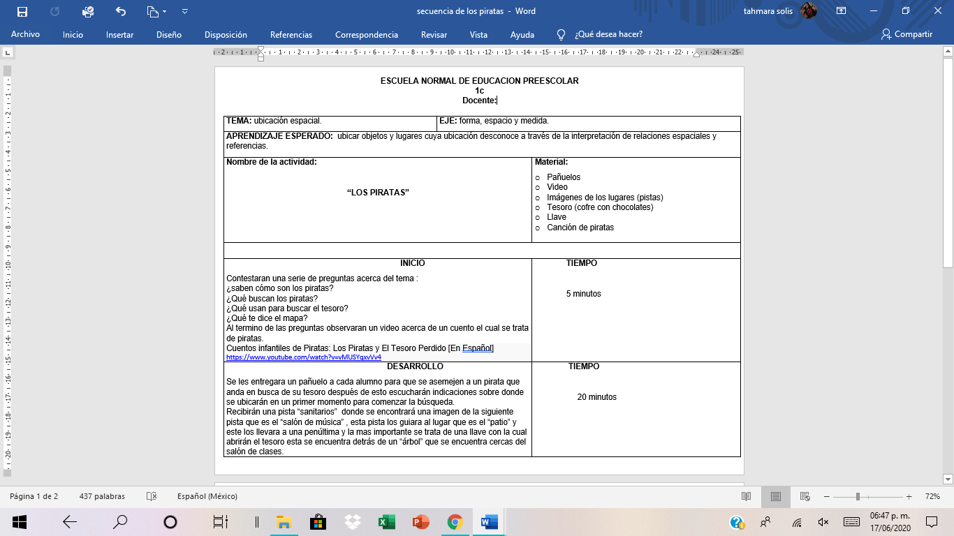SECUENCIA DIDACTICA

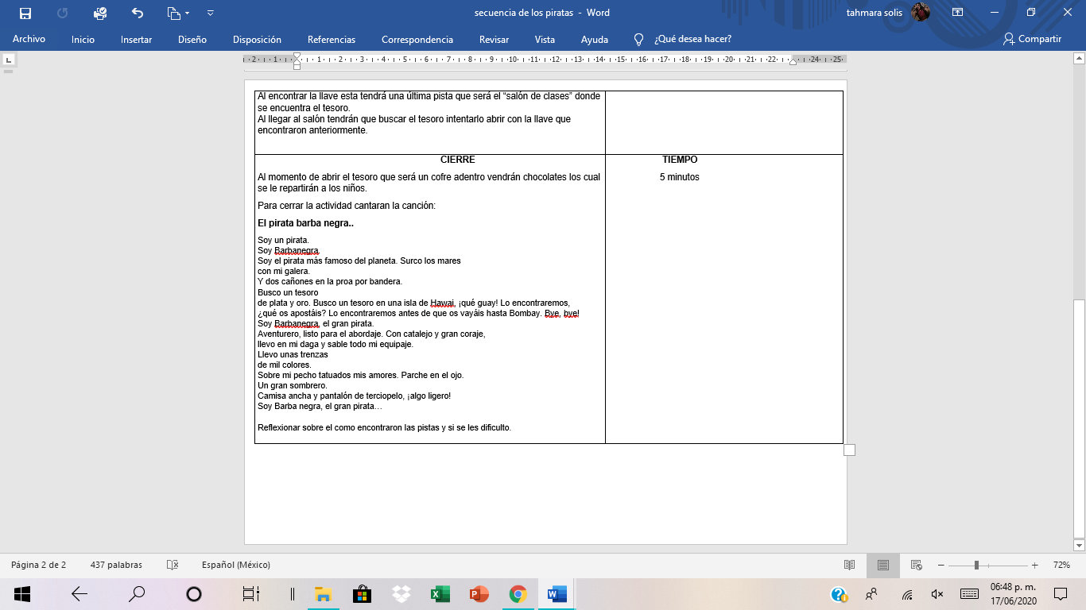

**Rubrica para ensayo**

|  |  |  |  |  |
| --- | --- | --- | --- | --- |
| Valoración | 2 pts. c/u | 1 pt c/u | 0 | Total |
| **Profundización**  **del tema** | Descripción clara y sustancial del tema a tratar y buena cantidad de detalles. | Descripción ambigua del tema a tratar, algunos detalles que no clarifican el tema. | Descripción inexacta del tema a tratar, sin detalles significativos o escasos. |  |
| **Aclaración**  **sobre el tema** | Tema bien organizado y claramente presentado, así como de fácil seguimiento, con por lo menos 6 citas bibliográficas. Se combinan las ideas de los autores y la reflexión propia. | Tema con información bien focalizada pero no suficientemente organizada. Con una o dos citas textuales sin relacionar la ideas del autor con las propias. | Tema impreciso y poco claro, sin coherencia entre las partes que lo componen. |  |
| **Alta calidad del**  **diseño** | Ensayo escrito con tipografía sencilla y que cumple con los criterios de diseño planteados, sin errores de ortografía. | Ensayo simple pero bien  organizado con al menos tres  errores de ortografía y tipografía  difícil de leer | Ensayo mal planteado que no cumple con los criterios de diseño planteados y con más de tres errores de ortografía. |  |
| **Elementos**  **propios del**  **ensayo** | El ensayo cumple claramente con  los criterios y apartados de diseño señalados en las indicaciones (introducción, desarrollo, conclusión  y referencias bibliografías y citas de acuerdo a la norma APA 6ª ed., así como anexos). | El ensayo cumple con la mayoría de los apartados y  criterios de diseño  o estos puntos no han sido correctamente realizados. | El ensayo no cumple con todos los  criterios de diseño planteados o bien no están claramente ordenados o definidos ni cumple con la extensión mínima no incluye anexos. |  |
| **Presentación**  **del ensayo** | La entrega fue  realizada en tiempo y forma, además  se entregó de forma limpia en el formato pre establecido (la portada deberá contener nombre de la alumna, grado sección, materia, titulo de ensayo lo que debe llevar una portada de evidencia). | La entrega fue  realizada en tiempo y forma, aunque  la entrega no fue en el formato pre establecido. | La entrega no fue  realizada en tiempo y forma, además  la entrega no se dio de la forma  preestablecida por el docente. |  |
|  |  |  | **Calificación de la actividad** |  |